Ein feines leises Klingeln

liegt über Wald und Feld

als ob die Englein singen

von Liebe auf der Welt.

Ein Leuchten aus der Ferne

streut sanftes Himmelslicht

und legt den Glanz der Sterne

auf jedes Angesicht.

Es will wohl Weihnachten werden

mit warmen Kerzenschein

und überall auf Erden

soll endlich Frieden sein.

Die Mitarbeiter der Lebenshilfe Kreisvereinigung RD-ECK e.V.   
wünschen ein gesegnetes Weihnachtsfest   
und ein glückliches neues Jahr, in dem Gesundheit, Tatkraft und   
Zuversicht überwiegen.

Wir danken für die gute Zusammenarbeit und hoffen, dass wir   
– mit Ihrer Hilfe – das Beste in der Betreuung und   
Förderung der uns anvertrauten Kinder getan haben.

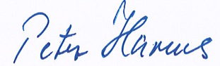

Peter Harms

1. KV Vorsitzender





